

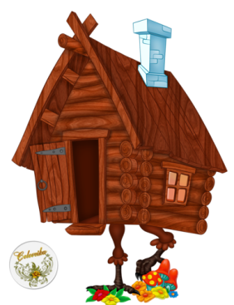







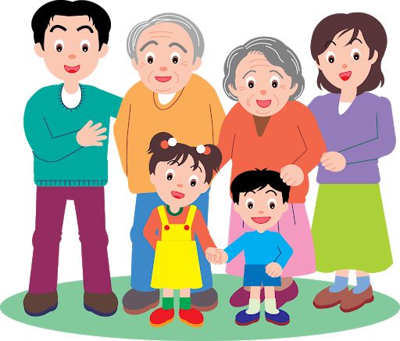

**Методические рекомендации по использованию**

**форм и методов приобщения дошкольников**

**к художественной литературе**

Детская литература как часть общей литературы является искусством слова. Её особенности определяются воспитательно-образовательными задачами и возрастом детей (учитываются интересы, предпочтения и познавательные возможности дошкольников). Детская литература способствует развитию эстетического сознания ребёнка, формированию его мировоззрения.

**В круг детского чтения входят**:

- произведения устного творчества русского народа и народов мира;

- классическая детская литература (отечественная и зарубежная);

- современная литература (русская и зарубежная).

1 младшая группа **(2 - 3 года)** **Программа «Детство»**

Задачи:

-вызывать интерес к иллюстрациям и желание рассматривать книгу вместе с воспитателем и самостоятельно;

-знакомство с народными песенками и потешками;

-знакомство с небольшими и понятными детям авторскими стихотворениями.

**Основные формы работы с детьми:**

-показ иллюстраций,

-демонстрация картинок (предметные, сюжетные) используя фланелеграф;

-перед чтением потешки проводится дидактическая игра, связанная с ней по содержанию;

-в ряде случаев воспитатель сопровождает чтение показом действий, описанных в потешке.

Средства, методы и приёмы использования художественной литературы в работе с детьми **младшего дошкольного возраста**:

1.Поэтические произведения (народные песенки, потешки, стихотворения, песенки). Во многих жизненных ситуациях то или иное произведение оказывается к месту. С помощью поэтического текста дети зовут солнышко - ведрышко, если оно внезапно спряталось и вовсе сегодня не показывалось. За завтраком (полдником) напоминать малышам потешку «Травка Муравка». По дороге на прогулку под текст соответствующей потешки дети показывают, как шагают большие ноги (т-о-п, т-о-п) и бегут маленькие ножки (топ, топ, топ). Помогая ребенку надеть варежки, читать стихотворение «Мой пальчик» Н. Саконской, поощряя попытки проговаривать слова. Некоторые стихи можно прочитать детям перед сном «Баю - бай, баю - бай» (русская народная песенка).

Если ребёнок забрался на колени, самое время «прокатить» его на лошадке («Еду - еду к бабе, к деду…», русская народная песенка).

Потешки отличаются богатством форм и размеров. Содержание одних не нуждается в пояснении, для правильного восприятия других требуется показ соответствующих предметов, действий, разъяснений. Ознакомление с последними требует предварительной работы. Так, перед чтением потешки «Ай, качи-качи…» вместе с детьми разглядывать и сравнивать калачи и баранки (натуральные), рассматривать картинку на которой изображена печь. Перед чтением потешки «Наши уточки с утра…» можно организовать подвижную игру «Не будите индюка».

После первого чтения повторить потешку еще 3-4 раза. При этом возможны следующие варианты:

-использовать те же приёмы и тот же наглядный материал, что и при первом чтении;

-читая потешку, не прибегать к наглядности;

-можно использовать новый наглядный материал или видоизменять прежний, варьировать игровые ситуации. Например, к детям «приходит» еще один игрушечный кот с просьбой прочесть стихотворение «Пошел котик на торжок…» и про него.

Каждое программное поэтическое произведение читается детям в течение всего года. Дети впервые пробуют читать стихи на праздниках.

2.Сказки в стихах. При каждом удобном случае просить детей воспроизвести действие персонажа. Дети, например, показывают, как в упомянутой сказке С. Маршака котенок «в углу за сундуком моет лапу языком»; как вприпрыжку бежит за покатившимся карандашом; пытается достать карандаш, закатившийся под шкаф.

3.Сказки. Маленьким детям рассказывать русские народные сказки в наиболее доступной для них обработке. Для полноценного восприятия текста очень важны рисунки и беседа с детьми по их содержанию. Рассматривая рисунок, на котором рядом с крохотным зайчишкой стоит огромный бык, обещавший выгнать из домика лису и позорно отступивший, дети понимают, что силён не тот, кто собой велик, а тот, кто храбр.

Первое знакомство со сказкой - это рассказывание её всем желающим. Рассказывать сказку повторно в этот день не следует. Рассказать детям эту же сказку через 2 - 3 дня. Дети уже знают содержание сказки, охотно договаривают отдельные сова и фразы. Теперь можно показать им спектакль, используя фигурки настольного театра.

К концу года вместе с музыкальным руководителем и родителями можно поставить несложный спектакль.

4.Рассматривание иллюстрированных книг. С помощью картинок общаться с ребёнком, рассказывать и показывать, просить малыша найти на картинке кого-то и восхитится его наблюдательностью.

**2 младшая группа (3 - 4 года)**

Задачи:

-вызывать интерес к иллюстрациям и желание рассматривать книгу вместе с воспитателем и самостоятельно;

-знакомство с народными песенками и потешками;

-знакомство с небольшими и понятными детям авторскими стихотворениями;

-ежедневное чтение народных песенок, потешек, народных и авторских сказок, стихов, рассказов русских и зарубежных авторов.

Основные направления работы с детьми. Начиная учебный год, надо повторять с детьми то, с чем знакомили ранее. При каждом удобном случае читать малышам народные песенки и потешки, стихи; рассказывать сказки.

**Формы организации усложняются**:

1.Чтение по ролям. Несколько раз детям читается произведение, одобряется их попытка читать вместе с воспитателем. Как только дети запомнят текст, организуется чтение по ролям.

2.Подвижные и хороводные игры. Народные песенки настраивают слушателей на определённые действия, призывают кому-то помочь, кого-то спасти, от кого-то убежать, кого-то поймать и т.п.

3.Чтение стихов. Стихотворения для детей, небольшие по объёму и понятные им по содержанию, часто адресованы какому-то конкретному ребёнку, о чём свидетельствует его имя в тексте. Заменив это имя на одного из присутствующих - и ребёнок получает весьма необычный и приятный для него подарок.

-Если в песенке имя не упоминается, но воспитатель читает её и при этом посматривает на кого-то из малышей и лукаво улыбается, ребёнок бывает польщён таким вниманием. Другие дети, наблюдая за воспитателем и прислушиваясь к песенке, понимают, почему песенка адресована именно этому ребёнку, и начинают подражать его действиям. На другой день опять собирается группа детей и читается им то же стихотворение.

-Если ребёнок запомнил стихотворение, воспитатель предлагает ему «подарить» стихотворение присутствующим сверстникам.

-Запоминая новые стихотворения, песенки, дети постепенно забывают старые. Поэтому время от времени воспитатель должен напоминать старые стихи.

4.Небылицы. Познакомив детей с небылицей, следует снова прочитать её через 2-3 дня, потом через неделю и далее читать в течение года при каждом подходящем случае.

5.Народные сказки. Сказки детям не рассказываются, а читаются, поскольку они достаточно велики по объёму и содержат сложные для запоминания рифмованные строки и звукоподражания. Чтобы дети узнали и полюбили сказки, их надо читать неоднократно. Дети любят слушать одно и тоже, поэтому не стоит спешить со сменой репертуара. Нужно читать сказку 3-4 дня, затем сделать перерыв и повторить сказку через неделю или две, через месяц, через два месяца.

**Средняя группа (4 - 5 лет)**

Задачи:

-Упражнять детей в пересказе литературных произведений (целиком, по частям, с использованием элементов драматизации);

-Продолжать формировать интерес к книгам, их рассматриванию;

-Знакомить с произведениями разных жанров;

-Заучивать стихотворения и выразительно их читать;

-Расширять и закреплять в реальной жизни нормы речевого этикета на основе усвоения детьми этических норм и правил.

**Основные направления**: ежедневно читать. В перечень программных литературных произведений включаются стихи, рассказы и авторские сказки, герои которых по своим человеческим проявлениям близки и понятны ребёнку, учат его быть добрым, сильным, справедливым и великодушным.

1.Юмористические произведения. Эти произведения лучше всякого нравоучения излечивают от лени, упрямства, капризов, эгоизма.

2.Продолжать работу по ознакомлению детей с новыми произведениями малых форм фольклора: народными песенками, считалками, загадками, скороговорками. Эти произведения считаются воплощением человечности, юмора, выразительности языка; в них встречаются идеальные сочетания труднопроизносимых звуков, продуманные по звучанию сочетания слов. Важно, чтобы дети не просто знали, помнили считалки, но и самостоятельно пользовались ими в игре.

3.Знакомить детей с народными и авторскими небылицами

4.Сказки (русские народные сказки, сказки народов мира, литературные сказки): - Детей знакомить с новыми сказками; - Рассказывать уже знакомые им произведения; - Устраивать драматизации небольших отрывков из сказок, поощряя попытки детей играть роли, а не просто проговаривать слова; - Сочинять концовки к сказкам, в частности к произведениям Дж. Родари. («Сказки, у которых три конца»); - Приветствуются попытки детей сочинять сказки, бережно относиться к их творчеству, не отказывать в помощи.

5.Обращаеть внимание детей на образную сторону художественного произведения. Возраст 4-5 лет - пора особого отношения к красоте, в частности к красоте языка. Важно объяснять детям, что об одном и том же можно рассказать по-разному.

6.Стихи. Дети в этом возрасте начинают слышать красоту поэтической речи. Детям этого возраста надо помогать учить стихи наизусть. Предлагая стихотворения для заучивания надо предоставлять ребенку право выбора. Чтобы стихотворения запомнились, ребенку надо неоднократно его услышать и проговорить. Проговаривать стихи, чтобы запомнить, - этот мотив для ребёнка не убедителен, надо организовать игру. Предложить детям передать содержание стихотворения выразительными жестами. Многие поэтические произведения хорошо читать по ролям, особенно те, которые знакомят детей с правилами хорошего тона.

**Старшая группа (5 - 6 лет)**

Задачи:

1.Соверщенствовать эстетическое восприятие художественных произведений. Обращать внимание детей на изобразительно-выразительные средства (образные слова и выражения, эпитеты, сравнения).

2.Помогать ребёнку почувствовать красоту и выразительность языка произведения, прививая чуткость к поэтическому слову.

3.Совершенствовать художественно-речевые исполнительские навыки детей при чтении стихотворений, в драматизациях произведений.

4.Воспитывать у ребёнка потребность рассматривать книгу, беседовать по поводу ее содержания. Показать детям основные различия между сказкой, рассказом, стихотворением.

**Основные направления** работы с детьми: Ежедневно читать детям знакомые и новые произведения художественной литературы, заучивать стихотворения; создавать условия для рассматривания книг с иллюстрациями лучших художников.

**Формы организации образовательной деятельности**:

-ежедневное чтение старшим дошкольникам сказок, рассказов, стихов, самостоятельное рассматривание детьми книг;

-свободное общение с детьми на основе художественной литературы (проводится раз в неделю во вторую половину дня).

Здесь есть возможность предложить детям тот вид деятельности, который в настоящий момент их особенно привлекает: рассматривание книг, драматизация, кукольный спектакль, чтение произведений в лицах, совместное чтение с детьми достаточно большого по объему стихотворения или сказки в стихах, рассказывание стихов жестами.

**Подготовительная группа (с 6 до 7 лет)**

Задачи:

1.Продолжать развивать интерес детей к художественной литературе.

2.Совершенствовать эстетическое восприятие художественных произведений: формировать способность проявлять бескорыстную радость, душевное волнение при встрече с добрым и красивым миром; испытывать сострадание и сочувствие к героям книг, мысленно ощущая себя рядом с ними или отожествляя себя с полюбившимся персонажем.

3.Обращать внимание детей на изобразительно-выразительные средства (образные слова и выражения, эпитеты, сравнения), помогая ребенку почувствовать красоту и выразительность языка произведения, прививая чуткость к поэтическому слову.

4.Совершенствовать художественно-речевые исполнительские навыки детей при чтении стихотворений, в драматизациях и спектаклях (эмоциональность исполнения и естественность поведения, умение интонацией, жестом и мимикой передавать свое отношение к содержанию произведения и ситуациям, в нем описанным).

5.Воспитывать у ребёнка потребность рассматривать книгу и иллюстрации. Помогать детям видеть основные различия между сказкой, рассказом, стихотворением.

**Основные направления работы с детьми:**

1.Ежедневно читать детям художественную литературу и разговаривать о прочитанном.

2.Не забывать о необходимости повторного чтения произведений. Однажды услышанная сказка (рассказ), даже если она оставила след в душе ребенка, быстро затеряется в потоке иной, не менее интересной дошкольнику информации.

3.Проводить специальные занятия по ознакомлению детей с художественной литературой.

**Цель** таких занятий:

-обогащать и уточнять представления детей о книгах, их авторах, жанрах произведений, о выразительности, образности и красоте литературного языка;

-помогать ребёнку ориентироваться в мире художественных произведений;

-выявлять симпатии и предпочтения детей.

4.Раз в неделю во вторую половину дня следует посвящать художественной литературе с целью удовлетворения потребности детей в свободном общении по поводу художественной литературы и реализации себя в играх, драматизациях и спектаклях по мотивам литературных произведений.

5.Регулярно предоставлять в распоряжение детей книги для рассматривания.

6.Интересоваться, какие мысли появились у ребёнка в процессе самостоятельного ее рассматривания.

**Формы организации**:

-ежедневно читать старшим дошкольникам сказки, рассказы, стихи, самостоятельное рассматривание детьми книг;

-занятие с детьми. С их помощью решаются все задачи по ознакомлению дошкольников с художественной литературой; - свободное общение с детьми на основе художественной литературы (проводится раз в неделю во вторую половину дня). Здесь есть возможность предложить детям тот вид деятельности, который в настоящий момент их особенно привлекает: рассматривание книг, драматизация, кукольный спектакль, чтение произведений в лицах, совместное чтение воспитателя с детьми достаточно большого по объёму стихотворения или сказки в стихах, рассказывание стихов жестами.

**Средства, методы и приёмы работы с детьми**:

-выставки художественной литературы в книжном центре;

-картотеки считалок, скороговорок, небылиц;

-чтение сказок, рассказов, повестей;

-чтение и заучивание стихов.

Улавливать красоту, выразительность языка. Для заучивания наизусть, детям следует предлагать небольшие динамичные произведения, включающие диалоги, заучивание проводится 1 раз в месяц.

Детям читается текст 1-3 раза; поясняется, как нужно прочесть те или иные строчки, упражнять детей в выразительном чтении этих строк. Многие стихи построены на диалогах, поэтому их легко читать по ролям или вместе с воспитателем, а многие стихи к тому же ещё и пропеваются. Начать стихотворение, а дети договаривают отдельные слова и фразы. Каждый ребёнок договаривает то, что помнит;

- участие в драматизациях и спектаклях.

**Выводы:**

Детская художественная литература, как образовательная область ещё совершенно молода, и раньше она входила в состав взрослой литературы.

Приобщение детей к художественной литературе для каждого дошкольного возраста свои. Детям любого возраста по возможности следует читать каждый день (новые и уже знакомые произведения).

С помощью книги ребёнок открывает мир во всех его взаимосвязях и взаимозависимостях, начинает больше и лучше понимать жизнь людей, переживая и проживая прочитанное.

Круг детского чтения направлен на формирование интереса к книге, на постепенное пополнение литературного багажа детей.

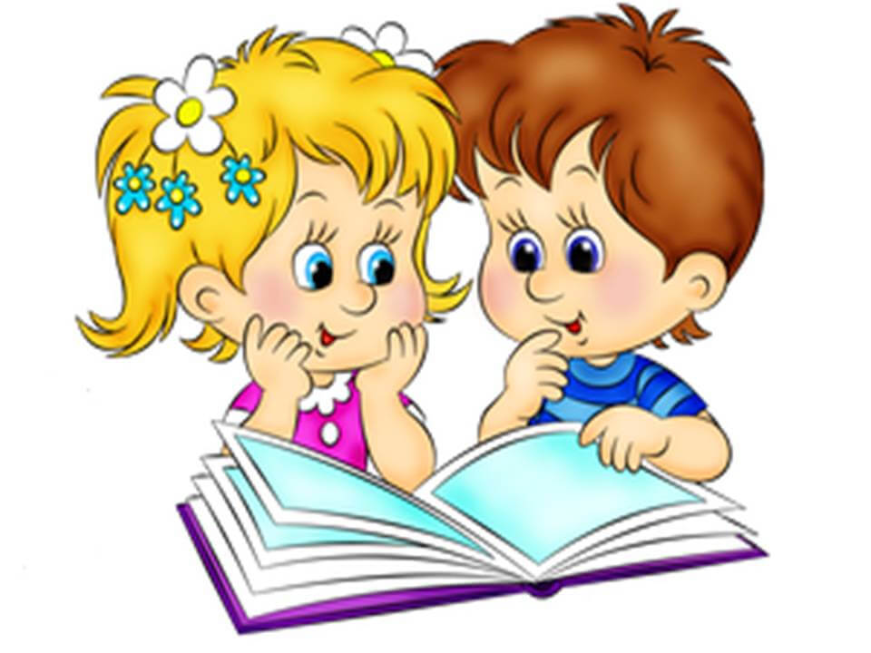

**ПАМЯТКИ**

**Памятка к работе над сказкой**

1. Как называется сказка? Кто её сочинил?
2. Перечитайте сказку. Как вы думаете, какая она: поучительная, героическая, юмористическая.
3. Кто в сказке действует? Какие это герои?
4. Какие события описываются в сказке и почему?
5. Найдите в тексте сказки слова и выражения, которые хочется запомнить.
6. Что из этой сказки запомнишь больше всего?
7. Побеждает ли кто - нибудь в сказке и почему?
8. 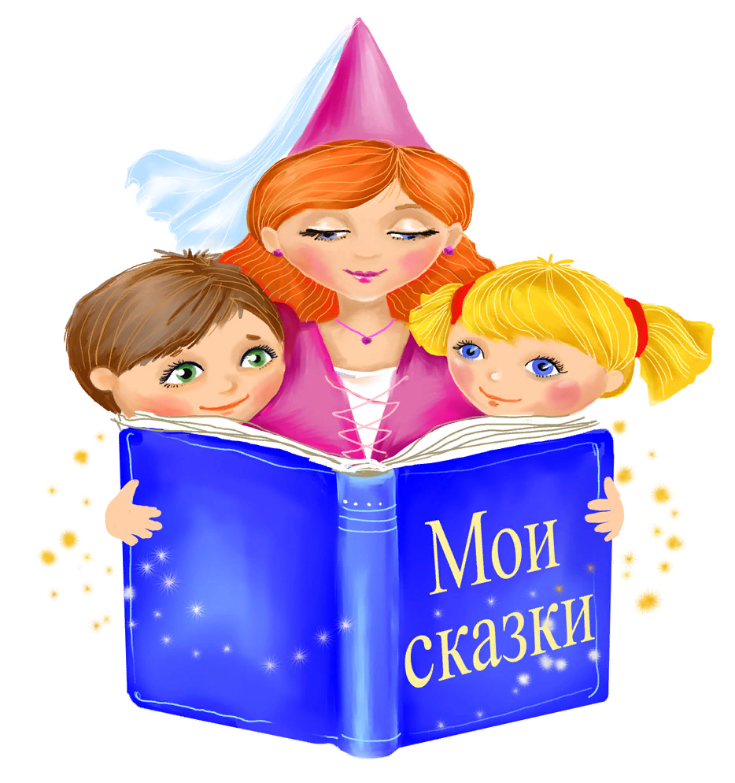Как относится автор к своим героям.

**Учись читать выразительно!**

1. Помни, что нельзя читать текст выразительно, если не понимать его.
2. Старайся представить себе то, о чём читаешь.
3. Определи своё (и автора) отношение к событиям, героям и постарайся при чтении передать его интонацией.
4. Определи свою основную задачу (что ты хочешь передать).
5. Читай, чётко произнося слова, соблюдай паузы в конце предложения, между абзацами и частями текста.
6. Выдели голосом важные мысли.

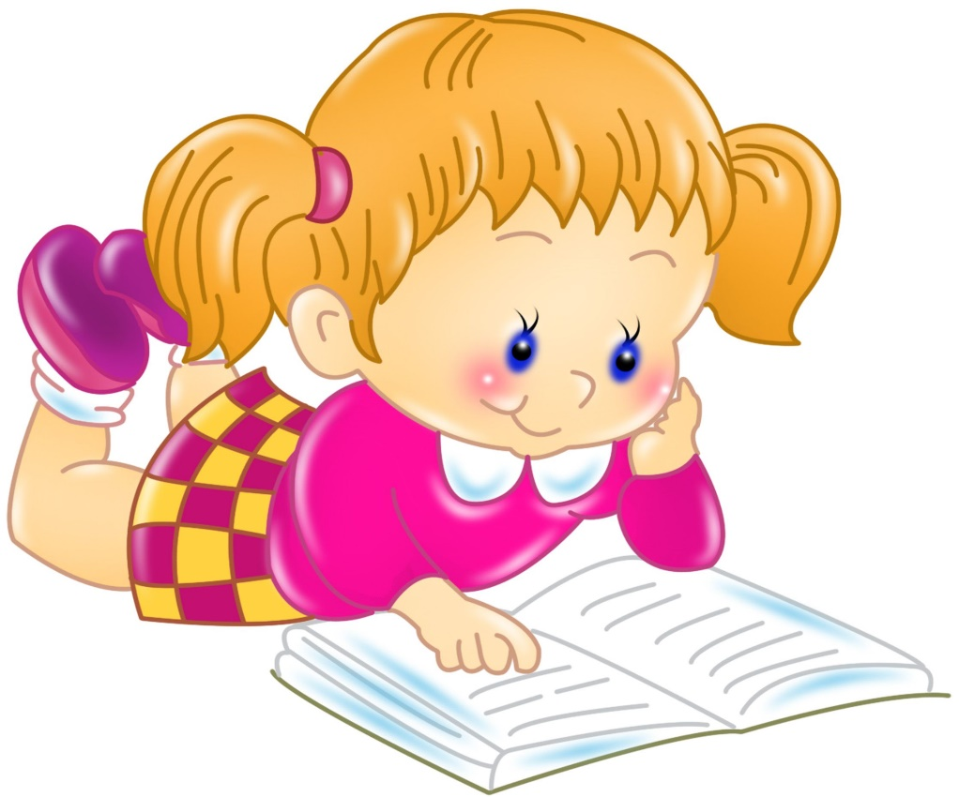

**Памятка к работе над рассказом**

1. Как называется рассказ? Кто его написал?
2. Прочитайте рассказ. Когда происходит действие, которое в нём описывается?
3. Назовите действующих лиц. Что вы о них узнали?
4. Что случилось с героями? Как они вели себя? Кто из действующих лиц понравился вам и чем именно?
5. О чём вы думаете, читая рассказ?

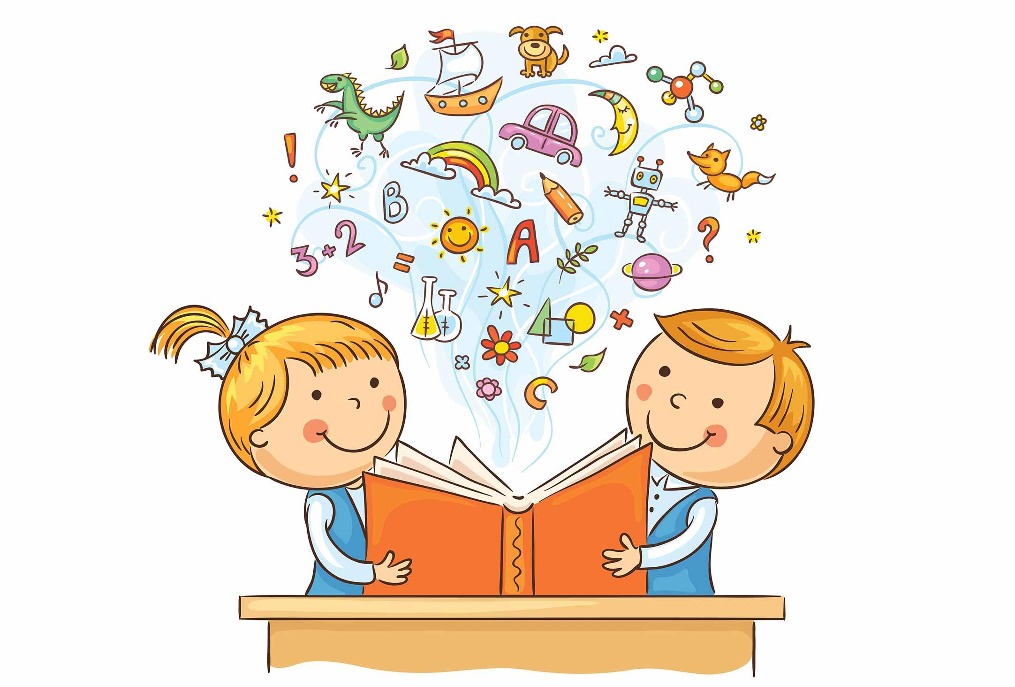

**Памятка к работе над басней**

1. Как называется басня? Кто её автор?
2. Прочитайте басню. Какие события в ней описываются?
3. Кто действует в басне?
4. Какие показаны герои басни? Прочитайте, как описывает их автор?
5. Что осуждается в басне?
6. Прочитайте, как автор относится к событиям, описанным в басне? Как он относится к действующим лицам?
7. Что должен понять читатель из этой басни?
8. Какое выражение басни стало крылатым?



**Памятка к работе над стихотворением**

1. Назовите стихотворение и его автора.
2. Прочитайте стихотворение. О чём рассказывает поэт?
3. Перечитайте стихотворение ещё раз. Попробуйте нарисовать словесные картинки к стихотворению. Какие отрывки из стихотворения можно написать под картинками.
4. Какие слова и выражения применил автор, чтобы лучше представили себе природу и героев произведения?
5. Какие чувства выражает поэт в стихотворении?
6. Что вам понравилось в стихотворении?
7. Подготовьтесь к выразительному чтению стихотворения.

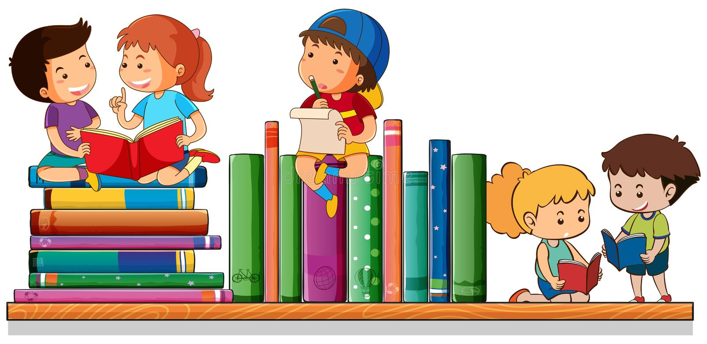

**Анализ текста**

1. Прочитайте текст. Определите жанр, тему, идею произведения.
2. Решите, что вы хотите сказать слушателям, исполняя это произведение.
3. Выделите элементы композиции:

а) экспозиция

б) завязка

в) кульминация

г) развязка

д) концовка (эпилог).

1. Разбейте текст на части, законченные по смыслу. Озаглавьте части, определите задачу, исполняя каждую из них.
2. Дайте краткую характеристику персонажей и их отношений. Как это передать в чтении.
3. Определите отношение автора к изображаемым событиям.
4. Охарактеризуйте особенности языка автора. Как их подчеркнуть во время чтения?
5. Подготовьтесь к выразительному чтению разобранного текста.

**Следует запомнить**

1. 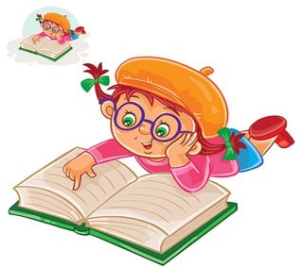Цель – привлечь внимание слушателей, спокойно, с повествовательной интонацией.
2. Завязку читать весомо, значительно.
3. Кульминация – момент наивысшего напряжения, выделить кульминационный момент силой голоса.
4. Развязка – положение, которое создаётся в результате развития действия. Чаще всего это заключительный эпизод текста. Читать этот эпизод нужно замедленно, с интонацией конца.
5. Концовка (эпилог) разряжает внимание слушателей.

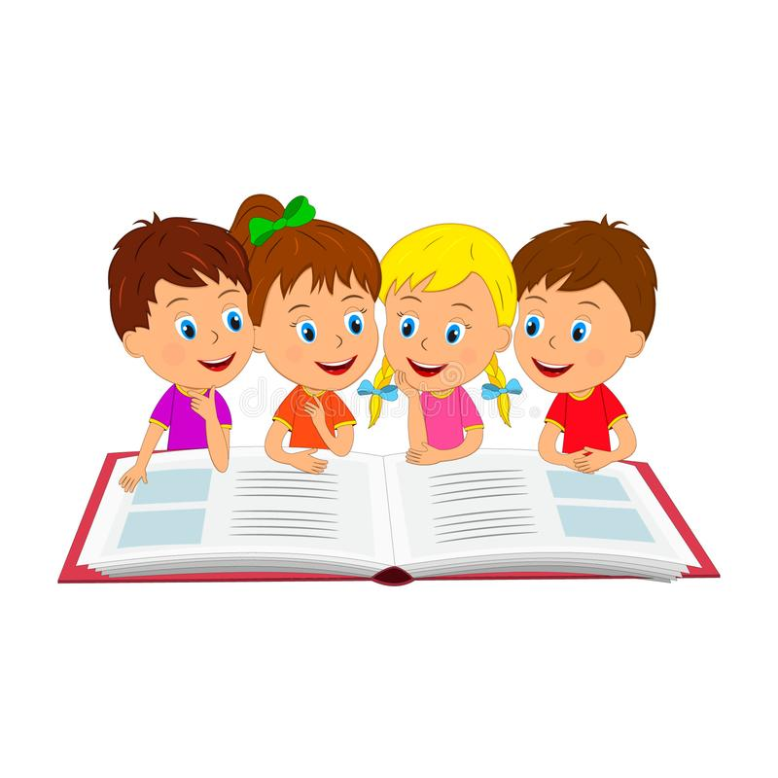

**Правила постановки логических ударений**

Ударение принимают:

1. Сравнивающие предметы, явления;
2. Противопоставляющие слова-понятия;
3. Яркие, выразительные языковые средства (звуковые повторы, метафоры)
4. Новые понятия, явления, действующие лица, о которых говорится впервые;
5. Обобщающие слова;
6. Слова, обозначающие перечисление или счёт;
7. Обращения, стоящие вначале фразы;
8. Слова, передающие вопрос.

Следует отметить, что верному распределению логических ударений помогает не только знание правил, сколько верно понятный смысл фразы и текста.

**Интонация включает компоненты:**

1. Сила голоса;
2. Пауза (логическая и психологическая)
3. Методика, эмоциональный тон, тембр.

**Рекомендации к выразительному чтению рассказа**

1. Рассказать слушателям о героях, а не играть, перевоплотившись в образ.
2. Не забывайте, что у вас есть отношение рассказчика к этому человеку, о котором вы говорите, к каждому герою у вас будет своё отношение.
3. Помните, что, начиная рассказывать, вы должны точно знать, во имя чего вы рассказываете, какие мысли, и чувства вы хотите вызывать в слушателе, к какой основной цели вы должны стремиться.

**Подготовка к выразительному чтению прозаического текста**

1. Прочитать рассказ. Определить основную мысль рассказа и главную цель чтения.
2. Разделить текст на законченные по смыслу части.
3. Составить перечень исполнительных задач с соответствующими частями текста.
4. Выбрать соответствующую интонацию для чтения отдельных эпизодов.

Памятка «Как разучить скороговорку»

1.Прочитай скороговорку медленно.

2.Подумай, о чём говорится в скороговорке.

3.Какие слова похожи друг на друга по звучанию. Какой согласный звук много раз повторяется?

4.Проговори медленно вслух, постарайся запомнить её.

5.Проговори скороговорку шёпотом несколько раз: сначала медленно, потом быстрее и быстрее.

6.Произнеси скороговорку несколько раз вслух в быстром темпе.

7.Чтобы текст скороговорки проговаривался не механически, а осмысленно, его нужно читать с каким-либо намерением, например: удивить, порадовать, пошутить, осудить, предостеречь.

